**BÀI THỰC HÀNH TUẦN 14:**

1. Chạy file .sql để tạo csdl
2. Tạo project mới, sử dụng template 9 đã cho
3. Tạo thư mục Images và copy các ảnh đã cho vào đó
4. Viết code để hiển thị:
5. Danh sách tất cả các sản phẩm

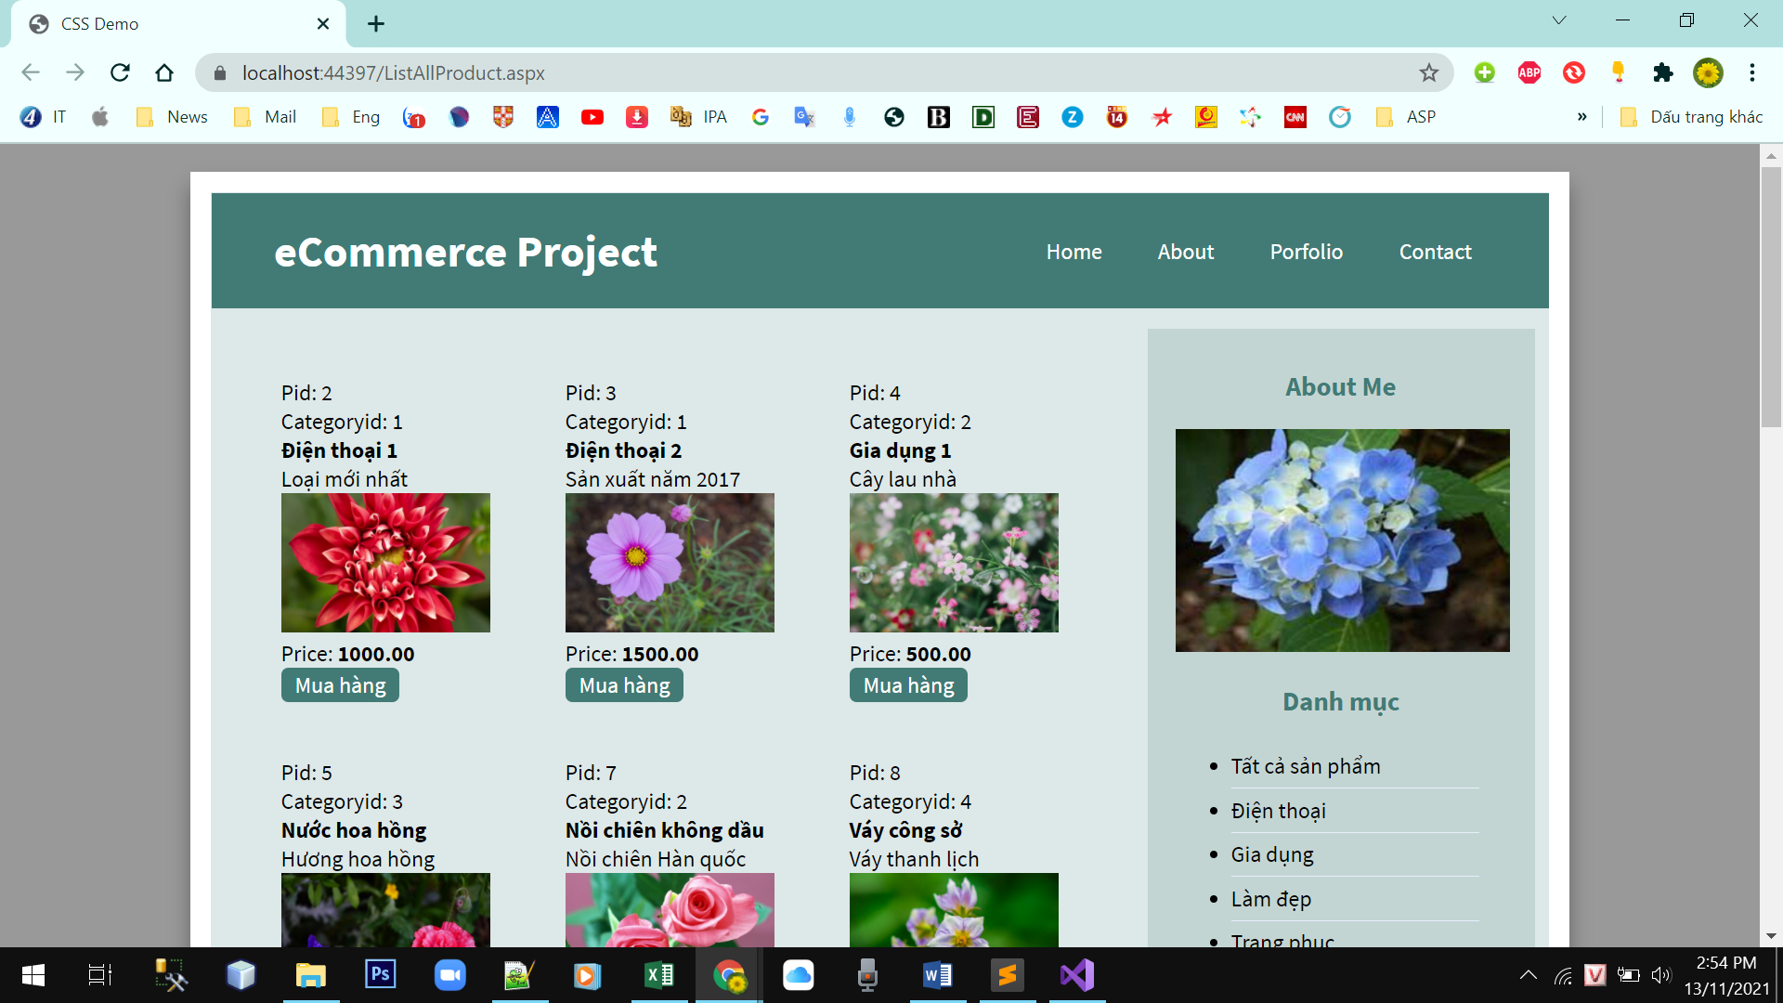

1. Hiện sản phẩm theo danh mục

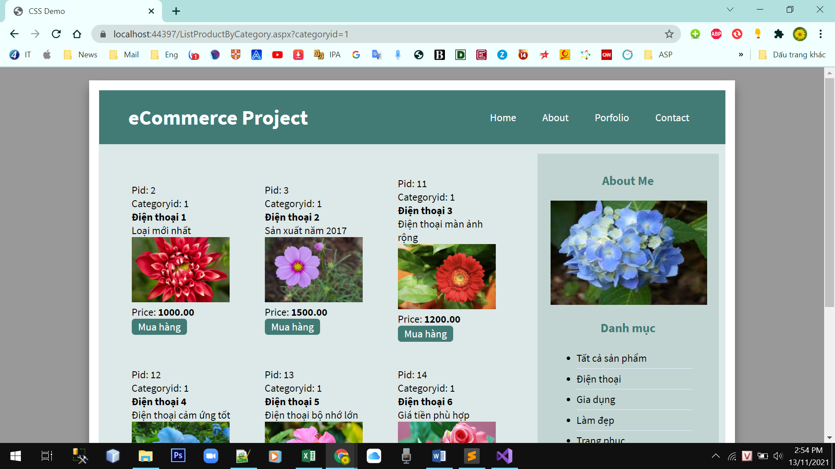

1. Hiện chi tiết 1 sản phẩm

